Pregunta interactiva de trigonometria. Coseno del ángulo de un triangulo.

Preview
https://stemcollection.com/r/7040
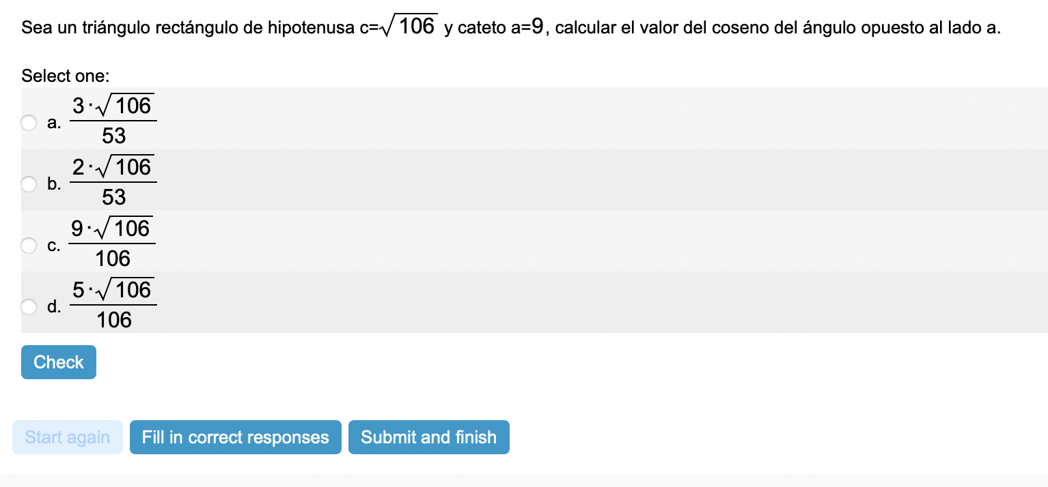

Esta pregunta forma parte de las preguntes de STEM collection | WIRIS math
https://stemcollection.com/om/24/es
